**Государственное бюджетное общеобразовательное учреждение города Москвы «Школа № 192»**

Сайт для поступления в школу №192

Ученик 10в класса “Школы № 192”

Максимычев Степан Никитич

руководитель: учитель информатики

Москва “Школа № 192”

Бонвеч Елена Алексеевна

**Москва, 2025**

# Оглавление

**Оглавление 2**

**Введение 3**

**Цель и задачи 4**

**Методика выполнения работы 5**

1. Обсуждение функционала сайта, изучение существующей системы приема 5

2. Выбор и изучение инструментов для реализации проекта 6

3. Разработка архитектуры сайта 7

Разработка системы ролей и определение перечня их возможных действий, разработка системы регистрации и авторизации 7

Разработка страниц сайта и определение их функционала 12

4. Разработка базы данных 15

5. Создание сайта 18

Главная страница неавторизованного пользователя 19

Личный кабинет Абитуриента 19

Личный кабинет Учителя и личный кабинет Администратора 20

Регистрация 20

Авторизация 21

Просмотр расписания вступительных экзаменов 21

Просмотр демонстрационных версий вступительных экзаменов 21

Уведомления Абитуриента 21

Оценки Абитуриента 21

Настройки профиля 22

Проставление оценок 22

Изменение данных демонстрационных вступительных экзаменов 22

Изменение расписания 22

Изменение аккаунтов пользователей 22

Импорт из онлайн таблицы 23

Экспорт данных в онлайн таблицы 23

Прямой доступ к базе данных 23

Отправка уведомлений 23

Составление списка класса 23

Составление списка вступительных экзаменов для классов 24

6. Размещение сайта в интернете и внедрение 24

**Результаты и обсуждение 25**

**Описание завершенного продукта 26**

**Список использованной литературы 27**

# Введение

ГБОУ Школа №192 - престижная школа Москвы, дающая своим ученикам превосходное профильное образование. Ежегодно около 1000 абитуриентов хотят поступить в неё. Абитуриенты сдают вступительные экзамены, на основании которых ведётся приём в школу. Учителям приходится проставлять и хранить оценки абитуриентов за вступительные экзамены а также направлять им уведомления о зачислении через онлайн таблицы, что вызывает большие временные затраты ввиду количества абитуриентов. Теми же средствами ежегодно составляются списки собранных профильных классов. Абитуриенты могут найти пробные версии вступительных экзаменов на сайте школы и ознакомится с расписанием экзаменов из таблицы, также находящейся на сайте Школы. Актуальность нашего проекта состоит в том, что он поможет абитуриентам найти всю полезную информацию, нужную для поступления в Школу №192, а учителям вести учет оценок за вступительные экзамены и других данных абитуриентов, составлять и хранить списки профильных классов и списки экзаменов для поступления в них. Позволит удобно осуществлять связь между абитуриентом и приемной комиссией.

# Цель и задачи

Целью настоящего проекта является разработка и создание сайта, который поможет учителям вести приём, а абитуриентам поступать, в Школу №192.

Такие задачи мы поставили перед собой для реализации цели проекта:

1. Обсуждение функционала сайта, изучение существующей системы приема
2. Выбор и изучение инструментов для реализации проекта
3. Разработка архитектуры сайта
4. Разработка базы данных
5. Создание сайта
6. Размещение сайта в интернете и внедрение

# Методика выполнения работы

## 1. Обсуждение функционала сайта, изучение существующей системы приема

Было организовано обсуждение с руководителем приёма (в дальнейшем “Заказчик”). Выяснено, какой функционал должен иметь сайт для выполнения цели проекта. Сайт должен предоставлять абитуриентам расписание вступительных экзаменов, пробные версии вступительных экзаменов и их оценки за сданные вступительные экзамены. Сайт должен позволять учителям ставить абитуриентам оценки за экзамены, должен обеспечивать хранение и удобный доступ к этим оценкам. Нужна функциональность составления списков абитуриентов, зачисленных в каждый из классов и составления списков экзаменов, которые необходимо сдать для поступления в каждый из классов. Необходима возможность оперативно отправлять абитуриентам уведомления и возможность изменять их аккаунты на сайте. Должна присутствовать возможность переноса данных с сайта на старую систему для приема и обратно.

В ходе обсуждения была изучена система, которая используется для учета оценок и информации об абитуриентах на момент обсуждения. Были изучены ресурсы, на которых содержится информацию о расписании вступительных экзаменов и ресурсы, на которых содержатся их пробные версии на момент обсуждения.

С Заказчиком была обсуждена система страниц сайта и закрепленные за ними функции. Совместно с Заказчиком был разработан внешний вид некоторых страниц сайта для наиболее удобного использования их учителями для хранения, изменения и внесения большого объёма данных.

В ходе обсуждений с научным руководителем и Заказчиком были утверждены роли для пользователей сайта и основные их функции.

С научным руководителем была разработана архитектура базы данных.

## 2. Выбор и изучение инструментов для реализации проекта

Вопрос выбора инструментов обсуждался с научным руководителем. Было принято решение использовать для проекта универсальный и популярный язык программирования, также выбор этого языка обусловлен тем, что он имеет множество библиотек для создания сайтов. Из библиотек была выбрана Flask [1] по причине того, что она популярная, имеет хорошую документацию, легка в освоении и пригодна для создания больших промышленных веб-приложений (сайтов).

Для управления хранением данных мы будем использовать реляционную СУБД SQLite версии 3 [2] (СУБД - система управления базами данных), так как она бесплатна и не имеет лицензионных ограничений, а также является встраиваемой. База данных будет иметь сложную структуру поэтому для работы с ней было решено использовать программу для объектно-реляционного отображения (ORM). Для этой цели была выбрана библиотека SQLAlchemy [3] , так как она совместима с Flask. Для использования объектно-ориентированного подхода при работе с формами (объекты сайта, позволяющие пользователю с ним взаимодействовать) использована библиотека Flask-WTF [4], являющаяся расширением для библиотеки Flask. Для сохранения информации о пользователе между его запросами к серверу использованы сессии (зашифрованные аналоги файлов cookie (куки)), представленные объектом flask.session из библиотеки Flask. Для авторизации пользователей использована библиотека Flask-Login [5], являющаяся расширением для библиотеки Flask. Сайт будет выполнен по современной сервисно-ориентированной структуре, а конкретно по архитектурному стилю REST (REpresentational State Transfer). Для применения объектно-ориентированного подхода при работе с функциями-обработчиками была выбрана библиотека Flask-RESTful [6]. Она является расширением для библиотеки Flask. Для реализации функционала миграций базы данных использована библиотека Alembic [7]. Для получения нескольких функций, упрощающих работу в проект импортирована библиотека QLAlchemy-serializer [8].

## 3. Разработка архитектуры сайта

### Разработка системы ролей и определение перечня их возможных действий, разработка системы регистрации и авторизации

Были внесены небольшие уточнения в систему ролей и их функций относительно модели, которая была выработана при обсуждении с Заказчиком и научным руководителем.

На рис. 1 ниже представлены роли пользователей на сайте и действия, которые они могут выполнять.

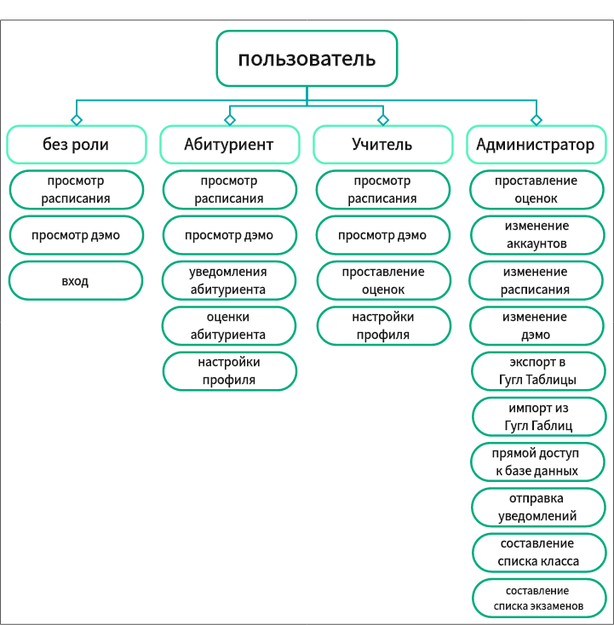рис. 1. роли и их действия

На рис. 1 и далее словосочетание “пробные версии вступительных экзаменов” мы сократим до “дэмо”.

Любой пользователь, зашедший на сайт имеет возможность совершать действия роли “без роли” - просматривать расписание вступительных экзаменов и просматривать список дэмо с возможностью скачать файлы любого из дэмо. Пользователь с ролью “без роли” никак не записан в базу данных сайта и никаким способом не может изменить её. Такой пользователь имеет возможность зарегистрироваться на сайте, а затем авторизоваться, чтобы получить роль “Абитуриент”.

Для регистрации аккаунта на сайте необходимо внести следующие данные: своё имя и фамилию, свою электронную почту, номер своего мобильного телефона, название школы, в которой пользователь учится на момент регистрации и номер класса, в который он хочет поступить. Пользователю предоставляется список профилей классов, в которые ведется прием на момент регистрации, необходимо выбрать профиль или профили классов, в которые пользователь хочет поступить. При регистрации нужно выбрать одного из родителей, того, с которым свяжутся в случае нештатных ситуаций, и внести его имя и фамилию, электронную почту и телефон. Пользователю необходимо дать согласие на обработку персональных данных.

По окончанию регистрации все данные, переданные пользователем, вносятся в базу данных сайта. В дальнейшем информацию о пользователе, хранящуюся в базе данных сайта, мы будем называть учетной записью.

Роль пользователя на сайте записана в базе данных сайта вместе с остальными данными его учётной записи.

Для авторизации пользователю нужно ввести свой номер телефона, на него будет отправлено сообщение с кодом. Введя код в специальное поле, пользователь войдет в свою учётную запись и будет направлен на страницу своего личного кабинета.

Пользователь с ролью “Абитуриент” имеет возможность совершать те же действия, что и пользователи с ролью “без роли”, а также может просматривать уведомления, которые были направлены на его учетную запись пользователями с ролью “Администратор” и просматривать свои оценки за вступительные экзамены, которые были выставлены пользователями с ролями “Учитель” или “Администратор”. Он может изменить в разделе “настройки профиля” любые данных своей учетной записи из тех, которые указывал при регистрации.

Пользователь с ролью “Учитель” имеет возможность совершать те же действия, что и пользователи с ролью “без роли”, но кроме этого первый имеет возможность ставить, редактировать и просматривать оценки за вступительные экзамены пользователей с ролью “Абитуриент”. Описываемый пользователь может изменить в разделе “настройки профиля” любые данных своей учетной записи аналогично пользователю с ролью “Абитуриент”.

Пользователь может получить роль “Учитель” если он имеет роль “Абитуриент” и затем один из пользователей с ролью “Администратор” меняет его роль на “Учитель” и никак иначе.

Пользователь с ролью “Администратор” имеет наибольшее число возможных действий на сайте и выполняет функции соответственно администратора и кроме того, технически он может выполнять все функции учителя так как имеет совершенно идентичную возможность проставлять оценки за экзамены. Пользователь с этой ролью может изменять все данные учетных записей пользователей. Благодаря этой возможности пользователь с ролью “Администратор” может исправлять опечатки данных учетных записей пользователей и изменять роли пользователей с роли “Абитуриент” (эту роль получают при регистрации все пользователи) на “Учитель” или “Администратор”, в соответствии с назначением пользователей на эти должности на сайте. Если данные, которые были введены при регистрации учетной записи пользователя с ролью “Абитуриент” были изменены, то этому пользователю автоматически придет уведомление в раздел “Уведомления абитуриента”, которое оповестит его об этом. Пользователь с ролью “Администратор” может изменять расписание - добавлять в него новые экзамены, удалять и редактировать уже существующие, возможность редактировать список дэмо устроена аналогично, вместе с тем, что описываемый пользователь может редактировать расписание и список дэмо, он может и просто их просматривать как пользователь с ролью “без роли”. Пользователь с ролью “Администратор” может экспортировать все данные из базы данных сайта в файл CSV и аналогично импортировать данные из файла CSV в базу данных сайта. Он может напрямую просматривать базу данных сайта и вносить изменения в её данные, например удалять все старые данные из определённых таблиц с началом приема нового учебного года. Имеется возможность отправлять уведомления пользователям с ролью “Абитуриент”, как каждому по отдельности так и большим группам сразу. Пользователь с ролью “Администратор” имеет возможность составлять, удалять и изменять списки (ведомости) профильных классов, которые будут сформированы в этом учебном году, с удобными способами поиска нужных пользователей. Пользователь с ролью “Администратор” может составлять список вступительных экзаменов, которые необходимо сдать для поступления в каждый из классов.

При внедрении проекта в коде проекта делается единоразовый запрос в базу данных, который инициирует в ней создание учетной записи с ролью “Администратор” на Заказчика. В дальнейшем он присваивает роли “Администратор” и “Учитель” аккаунтам, под которыми зарегистрировались лица, уполномоченные школой выполнять соответствующие роли на этом сайте.

### Разработка страниц сайта и определение их функционала

На основании требуемого функционала и уже определенных при обсуждении с Заказчиком, функций и внешнего вида страниц, а также уже определенных возможных действий пользователей с разными ролями, была разработана система страниц для сайта.

Ниже расположен рис. 2 на котором представлена система страниц сайта.

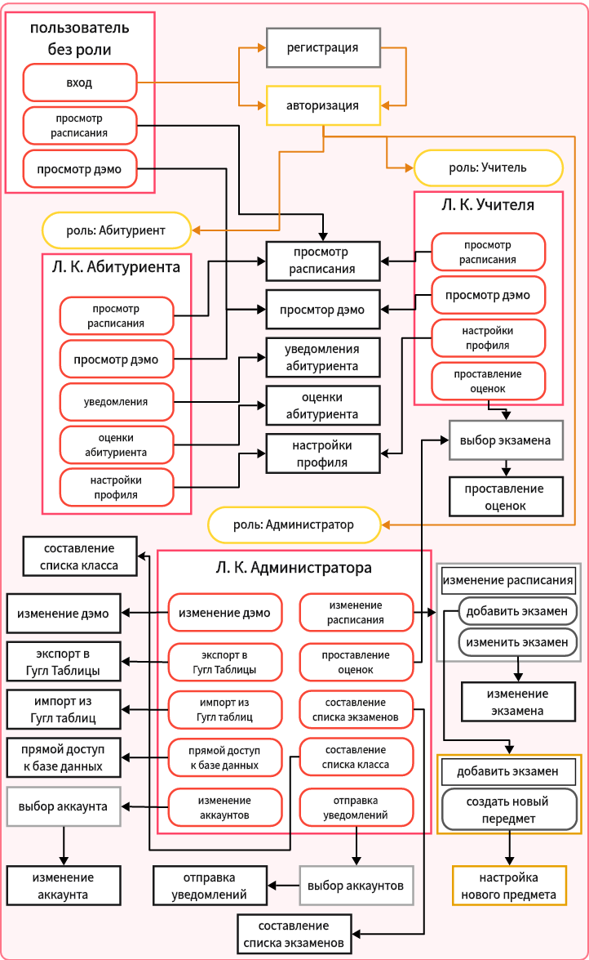рис. 2. система страниц сайта

Рис. 2 показывает какие страницы имеет сайт, на которые из них могут попасть пользователи с разными ролями и связи между страницами. Квадратные рамки обозначают конкретные страницы, стрелки, ведущие к поверхности рамок означают возможность перехода на данную страницу с той, из которой стрелка выходит, с любой страницы можно вернутся на предыдущую нажатием кнопки “назад” (“вернутся”) в окне браузера. Внутри рамок, изображающих страницы, из которых можно попасть на две и более других страниц (не считая возможности вернутся на предыдущую страницу), находятся прямоугольные рамки с закруглёнными краями, которые символизируют объекты (кнопки), на которые нужно кликнуть для перехода на страницу, к которой ведёт стрелка, выходящая из рамки этого объекта. Стрелки, ведущие к закругленным желтым рамкам, обозначают присвоение пользователю роли на сайте и переход на страницу личного кабинета, обозначенную нижележащей прямоугольной вишневой рамкой. Чёрные прямоугольные рамки изображают страницы, на которых пользователь может окончательно получить выполнение функции сайта, для выполнения которой он изначально нажимал кнопку (с названием этой функции) в личном кабинете, в то время как страницы, обозначенные серыми прямоугольными рамками служат для выполнения промежуточных действий и всегда имеют переход к “Чёрной рамке”, где функция будет полностью выполнена. Страницы, обозначенные оранжевой рамкой, выполняют побочную функцию функции “изменение расписания”. Страница “авторизация” направляет пользователя в один из личных кабинетов в зависимости от его роли в базе данных. При переходе пользователя на сайт он попадает на страницу “пользователь без роли” (в верхнем левом углу схемы). Некоторые страницы доступны для пользователей с разными ролями.

## 4. Разработка базы данных

Существенная часть архитектуры базы данных сайта разработана вместе с научным руководителем. База данных разработана с использованием объектно-ориентированного подхода. Ниже на рис. 3 представлена схема базы данных.

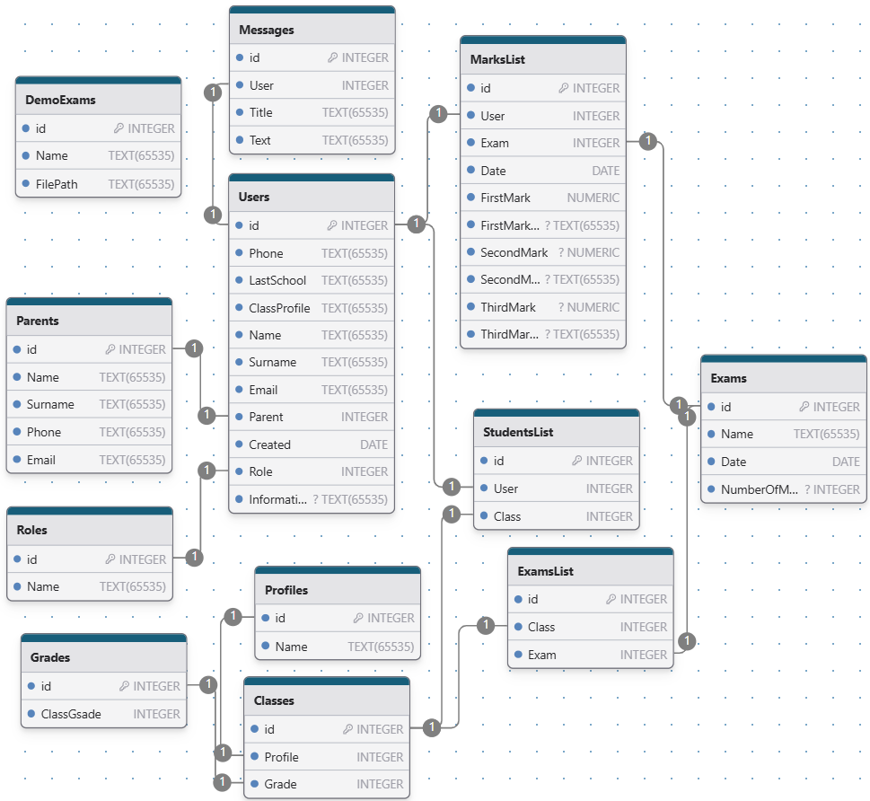рис. 3. таблицы базы данных

На схеме изображены таблицы базы данных со своими именами. Слева от названия каждого поля находится название типа данных SQLite3, к которому относятся данные, являющиеся значением этого поля, если перед названием типа данных стоит символ “?”, то данное поле может содержать значение NULL (отсутствие данных или неизвестное значение), иначе - нет. Все поля с именем “id” (уникальный идентификационный номер конкретной записи) должны содержать уникальные значения, остальные поля с таким же ограничением указаны при более детальном описании каждой таблицы конкретно. Все таблицы имеют поле “id” для идентификации каждой конкретной записи. Серыми кривыми, соединяющими поля разных таблиц, представлены связи между таблицами. Связаны всегда поля “id” (уникальный идентификационный номер конкретной записи) и поле другой таблицы, связь между этими полями означает, что запись во второй таблице с некоторым значением поля, с которым образована связь, ссылается на запись в первой таблице, где значение поля, образующего связь, идентично.

База данных сайта состоит из 12 постоянных таблиц, которые создаются запросами к базе данных при первом запуске программы сайта, если не были созданы уже. Данные в таблицах могут изменятся, могут быть стёрты все, но структура таблиц и их количество остаются неизменными при работе сайта. Рассмотрим каждую таблицу по отдельности.

1. Users (Пользователи) - каждая запись этой таблицы содержит информацию об учетной записи пользователя, поле “Parent” (Родитель) ссылается на запись о родителе пользователя в таблице “Parents”, поле “Role” (Роль пользователя) ссылается на запись с ролью этого пользователя в таблице ролей. Поле “Created” содержит информацию о дате создания учётной записи, заполняется автоматически при создании учётной записи. Остальные поля содержат информацию о пользователе, которую он вводил при регистрации. Новые записи в этой таблице создаются и удаляются когда создаются и удаляются учетные записи пользователей соответственно. Значения поля “Phone” уникальные.
2. Parents (Родители) - содержит записи с данными родителей пользователей.
3. Messages (Уведомления) - содержит записи обо всех уведомлениях, отправленных пользователям. Каждая запись состоит из поля с текстом заголовка уведомления, поля с текстом уведомления и поля “User” (Пользователь), ссылающегося на запись пользователя (в таблице “Users”), которому было направлено это уведомление.
4. Roles (Роли) - каждая запись содержит информацию о роли. Поле “Name” (Название роли) содержит название роли. Значения поля “Name” уникальные.
5. MarksList (Список оценок пользователей) - содержит записи всех оценок пользователей. Записи этой таблицы имеют ссылку на запись пользователя, которому принадлежит оценка и ссылку на запись экзамена, за который поставлена эта оценка. У каждой записи в поле “Date” указана дата создания этой записи, это поле заполняется автоматически. Поле “FirstMark” содержит собственно оценку в виде числа а поле “FirstMarkComment” - комментарий к ней. Такие же пары полей предусмотрены для второй и третьей оценки, если за экзамен ставится две или три оценки.
6. Exams (Экзамены) - содержит записи об экзаменах, которые были добавлены в расписание. Записи содержат название экзамена, дату его проведения и количество оценок, выставляемых за этот экзамен (поле “NumberOFMarks”). Значения поля “Name” уникальные.
7. StudentsList (Список учеников) - содержит записи о внесении абитуриентов в списки профильных классов. Записи имеют ссылку на пользователя и на класс (таблица “Classes”), в список которого он был внесен.
8. ExamsList (Список экзаменов) - содержит записи о внесении экзаменов в списки необходимых экзаменов для поступления в профильные классы. Записи имеют ссылку на экзамен и на класс (таблица “Classes”), в список необходимых экзаменов в который экзамен был внесен.
9. Classes (Классы) - содержит записи обо всех классах, в которые ведется прием в момент взаимодействия с таблицей. Записи классов содержат ссылку на цифру (индекс) класса (таблица “Grades”) и ссылку на профиль класса (таблица “Profiles”).
10. Profiles (Профили) - содержит записи обо всех профилях классов. Записи содержат название профиля. Значения поля “Name” уникальные.
11. Grades (Цифры (индексы) классов) - содержит записи обо всех индексах классов, в которые ведется прием. Записи содержат числа (индексы) классов. Значения поля “ClassGrade” уникальные.
12. DemoExams (дэмо) - содержит записи обо всех добавленных дэмо. Записи содержат названия дэмо и пути к их файлам. Значения поля “Name” уникальные.

## 5. Создание сайта

Сайт построен по архитектурному стилю REST.

Далее в общих деталях описаны основные страницы сайта, для примера приведено несколько картинок.

### Главная страница неавторизованного пользователя

На главную страницу неавторизованного пользователя попадает любой пользователь, зашедший на сайт из интернета. На этой странице пользователь может ознакомится с публичной информацией, связанной со вступительными экзаменами в Школу №192, сообщить об ошибке в работе сайта, обратиться к справке о сайте (две последние функции доступны на всех страницах сайта) и авторизоваться или зарегистрироваться (для этого нужно нажать кнопку “Войти” в правом верхнем углу). Скриншот данной страницы представлен на рис. 4 ниже.

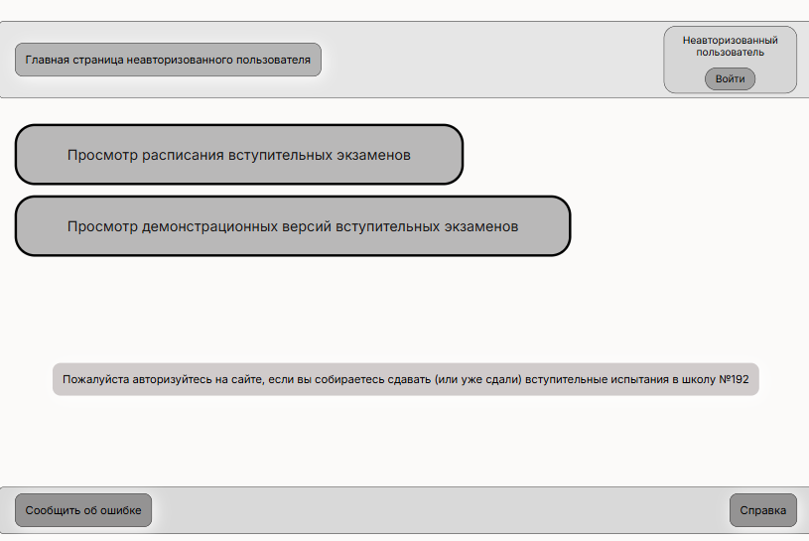

рис. 4. главная страница неавторизованного пользователя

### Личный кабинет Абитуриента

Каждому из действий, доступных пользователю с ролью “Абитуриент”, соответствует кнопка в центральной области страницы. При нажатии на каждую из этих кнопок пользователь будет направлен на страницу с идентичным названием в левом верхнем углу, выполняющую идентичную функцию или сначала на страницу, выполняющую промежуточное действие. Скриншот данной страницы представлен на рис. 5 ниже.

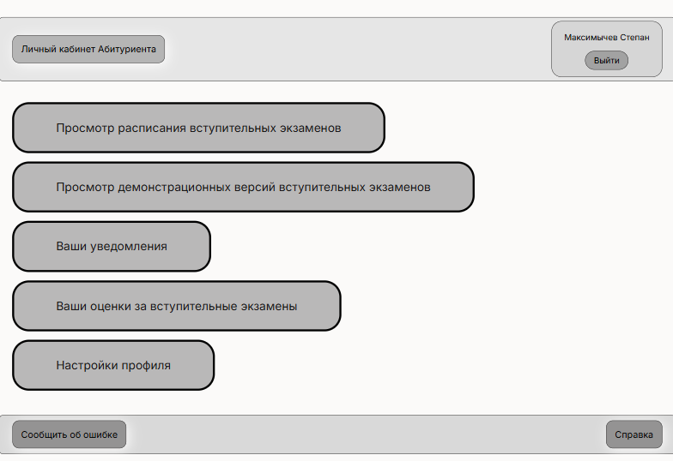рис. 5. страница личного кабинета абитуриента

### Личный кабинет Учителя и личный кабинет Администратора

Страницы личных кабинетов пользователей с ролями “Учитель” и “Администратор” выглядят аналогично странице личного кабинета Абитуриента, отличаются лишь кнопками в центральной части страницы в соответствии с возможными действиями ролей.

### Регистрация

На этой странице пользователь пользователь вводит все необходимые для регистрации данные. Когда пользователь зарегистрировался, он будет направлен на страницу авторизации - где ему нужно авторизоваться.

### Авторизация

Для авторизации пользователю необходимо ввести свой номер телефона (который он вводил при регистрации). Пользователь получает сообщение с кодом на указанный телефон, введя код из сообщения пользователь авторизуется на сайте.

### Просмотр расписания вступительных экзаменов

На этой странице пользователю предоставляется расписание вступительных экзаменов, с необходимой информацией о них, в виде списка.

### Просмотр демонстрационных версий вступительных экзаменов

На этой странице пользователю предоставляется список файлов демонстрационных версий вступительных экзаменов с дополнительной информацией о них. Файлы скачиваются по нажатию.

### Уведомления Абитуриента

На этой странице Абитуриент может увидеть все уведомления, которые были ему направлены в виде списка.

### Оценки Абитуриента

На этой странице Абитуриент может увидеть оценки, которые были поставлены ему за вступительные экзамены. Абитуриент не видит комментарии к оценкам.

### Настройки профиля

На этой странице пользователь может изменить любые из данных своей учетной записи из тех, что вводил при регистрации. Для подтверждения изменений необходимо ввести код из сообщения, присланного на старый номер телефона.

### Проставление оценок

На этой странице Учитель или Администратор могут поставить абитуриентам оценки за вступительные экзамены. Нужных пользователей можно найти по фамилии и имени. Выбор экзамена, за который ставятся оценки происходит на странице, предшествующей данной.

### Изменение данных демонстрационных вступительных экзаменов

Страница позволяет Администратору просматривать файлы и другие данные демонстрационных экзаменов и изменять их.

### Изменение расписания

Страница позволяет Администратору просматривать расписание и перенаправляет на специальные страницы: для изменения данных конкретного экзамена и для добавления в расписание нового экзамена (с этой страницы можно попасть на страницу создания нового предмета если вы хотите создать экзамен по предмету, данных о котором еще нет в базе данных).

### Изменение аккаунтов пользователей

Страница позволяет Администратору просматривать и изменять данные пользователей. Пользователь, к данным которого Администратор получил доступ, выбирается на странице, предшествующей данной.

### Импорт из онлайн таблицы

На этой странице Администратор может загрузить файл CSV(предварительно полученный например с помощью экспорта онлайн таблицы) с данными на сайт, база данных сайта получит все данные из этого файла.

### Экспорт данных в онлайн таблицы

На этой странице Администратор может скачать файл с данными базы данных в виде CSV файлов, который можно загрузить в приложение для редактирования онлайн таблиц.

### Прямой доступ к базе данных

На данной странице Администратор может просматривать и редактировать данные таблиц базы данных сайта. Можно выбрать таблицу для просмотра или редактирования из всплывающего списка.

### Отправка уведомлений

Страница позволяет Администратору отправить уведомление одному или нескольким пользователям сразу. Пользователи, которым будет отправлено уведомление выбираются Администратором на странице, которая предшествует данной.

### Составление списка класса

На этой странице Администратор может составлять и изменять список абитуриентов, зачисленных в тот или иной класс. Выбрать класс для составления списка можно из всплывающего списка. На странице видны пользователи, уже включенные в список класса. Доступен поиск пользователей по фамилии и имени, найденных пользователей можно добавить в список класса.

### Составление списка вступительных экзаменов для классов

На этой странице Администратор может составлять и изменять список вступительных экзаменов для каждого из классов. Отображен список экзаменов, уже включенных в список экзаменов и список включенных экзаменов. Выбор класса для изменения его списка вступительных экзаменов производится с помощью всплывающего списка.

## 6. Размещение сайта в интернете и внедрение

Сайт доступен через доменное имя “school192.ru”. С 1 апреля 2025 года начнётся приём в школу №192, наш проект будет полноценно использован для реализации цели проекта в это время.

# Результаты и обсуждение

Результатом проекта является сайт, который помогает абитуриентам найти всю полезную информацию, нужную для поступления в Школу №192, а учителям вести учет оценок за вступительные экзамены и других данных абитуриентов, составлять и хранить списки профильных классов и списки экзаменов для поступления в них и осуществлять связь между абитуриентом и приемной комиссией. Сайт будет внедрен 1 апреля 2025 года.

Сайт будет использоваться для выполнения своей цели пока не потеряет актуальность. Сайт имеет множество функций, благодаря которым может использоватся при сколь бы то ни было существенных изменениях в профилях классов, в которые ведется набор, во вступительных экзаменах, в системе оценки экзаменов и т. д. Поскольку код сайта написан по правилам объектно ориентированного подхода, к сайту легко разрабатывать расширения и улучшать отдельные компоненты. Исходя из вышесказанного мы предполагаем, что сайт не потеряет своей актуальности и будет активно использоваться (хоть возможно и с некоторыми обновлениями) до того, как технологии, по которым он создан, сильно не устареют.

Поскольку в школы, которые ведут приём абитуриентов на основании вступительных экзаменов, порядок поступления идентичен со Школой №192, наш проект может может быть с легкостью адаптирован для любой другой такой школы.

Мы собираемся в ближайшее время улучшить дизайн сайта, чтобы он был более привлекательным и современным.

Репозиторий проекта: <https://github.com/ZuttoZutto/WebsiteForSchool192Admission>

Адрес сайта: <https://school192.ru>

# Описание завершенного продукта

Созданный сайт предоставляет абитуриентам расписание вступительных экзаменов, пробные версии вступительных экзаменов и их оценки за сданные вступительные экзамены. Сайт позволяет учителям ставить абитуриентам оценки за экзамены, обеспечивает хранение и удобный доступ к этим оценкам. Сайт имеет функциональность составления списков абитуриентов, зачисленных в каждый из классов и составления списков экзаменов, которые необходимо сдать для поступления в каждый из классов. Реализована возможность оперативно отправлять абитуриентам уведомления и возможность просматривать и изменять аккаунты абитуриентов. Сайт имеет функционал переноса данных из базы данных сайта на старую систему для приема и обратно. Данные функции органично разделены между разными пользователями с помощью системы ролей сайта. Сайт существенно уменьшает временные затраты, связанные с процессом поступления у абитуриентов и процессом приема у учителей приемной комиссии.

# Список использованной литературы

1. Документация по библиотеке Flask версии 3.1.0 // URL: <https://flask.palletsprojects.com/en/stable/> (дата обращения: 15.02.2024).
2. Документация по библиотеке Flask версии 3 // URL: <https://www.sqlite.org/docs.html> (дата обращения: 15.02.2024).
3. Документация по библиотеке SQLAlchemy версии 2.0 // URL: <https://docs.sqlalchemy.org/en/20/> (дата обращения: 15.02.2024).
4. Документация по библиотеке Flask-WTF версии 1.2 // URL: <https://flask-wtf.readthedocs.io/en/latest/> (дата обращения: 15.02.2024).
5. Документация по библиотеке Flask-Login версии 0.6 // URL: <https://flask-login.readthedocs.io/en/0.6.0/> (дата обращения: 15.02.2024).
6. Документация по библиотеке Flask-RESTful версии 0.3.10 // URL: <https://flask-restful.readthedocs.io/en/master/quickstart.html> (дата обращения: 15.02.2024).
7. Документация по библиотеке Alembic версии 1.14.1 // URL: <https://alembic.sqlalchemy.org/en/latest/index.html> (дата обращения: 15.02.2024).
8. Документация по библиотеке QLAlchemy-serializer // URL: <https://github.com/n0nSmoker/SQLAlchemy-serializer?tab=readme-ov-file#readme> (дата обращения: 15.02.2024).